Государственное учреждение социального обслуживания «Красночикойский комплексный центр «Черёмушки» Забайкальского края
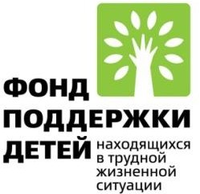
Рекомендация для родителей в рамках
организации деятельности
специализированной социальной службы
«Домашний микрореабилитационный центр»

Расслабляющий массаж шейно-воротниковой зоны
Для грудничка массаж шеи полезен для развития мышц спины, шеи, плечевых групп. Он укрепляет центральную нервную систему, позволяет малышу быстрее осваивать новые двигательные навыки, снимает гипертонус. Массирование шейно-воротниковой зоны полезно и для детей от полутора лет, особенно испытывающих трудности с общением и речью — сеансы помогают стимулировать речевые центры при установленной задержке речевого развития.
В дошкольном и школьном возрасте нагрузка на шею возрастает. В результате длительного сидения, далеко не всегда в правильной позе, у ребёнка «затекает» шея, нарушается память, снижается способность к обучению, появляются неприятные симптомы. Массаж воротниковой зоны помогает снять приступы головной боли и избавить ребёнка от головокружения, восстанавливает кровообращение головного мозга, снимает боли в спине.
Массаж воротниковой зоны полезен для здоровья сердца, лёгких, эндокринной системы. Точный и верно проведённый массаж улучшает кровоснабжение и передачу нервных импульсов в отделы коры головного мозга, отвечающие за зрение и слух.

Техники массирования:
Грудные дети  Уложить ребёнка животом на плоскую твёрдую поверхность ногами к себе. Если ему не более двух месяцев, массировать шею можно только в положении лёжа на спине одной рукой, второй следует поддерживать ноги. Сам массаж детям до двухмесячного возраста должен ограничиваться только поверхностными поглаживаниями. | 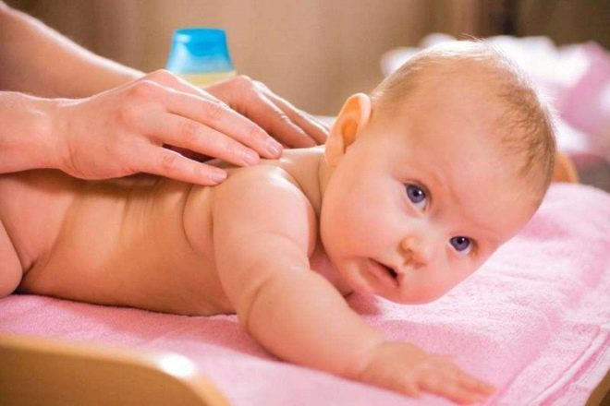
Начинать сеанс с поглаживания шеи и плеч, делать это мягкими круговыми и дугообразными движениями, без нажима. На втором этапе можно немного усилить нажатие и растереть ладонями шею и плечи. Следующий этап — разминание. Он позволяет улучшить кровообращение глубоких мышечных волокон. Завершают массаж лёгкими постукивающими движениями, которые проводят кончиками пальцев.

Массаж шеи грудничку должен длиться не дольше 10 минут. Начинать следует с 2-3 минут и постепенно доводить продолжительность сеанса до указанного времени. Избегайте давления и растирания зоны позвонков.
Школьники и дошкольники  Ребёнка важно правильно расположить в пространстве. Можно провести массаж в положении лёжа с вытягиванием рук вдоль туловища, либо в положении сидя. Перед сидящим ребёнком должен стоять стол такой высоты, чтобы он мог положить на него голову в положении сидя. Под голову нужно положить небольшую подушку, тогда он сможет положить на неё руки и голову. |  | 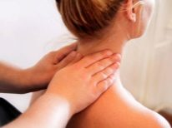
Приёмы массажа, как и в случае с грудничками, относятся к классическим и выполняются по той же схеме: поглаживание, растирание, разминание и вибрационное воздействие. Важно избегать массирования позвонков, а все движения должны выполняться строго сверху вниз — от зоны роста волос до плеч. |  | 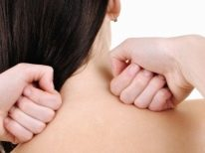
Направления движений такие: от края роста волос вдоль позвоночника вниз, по дуге к плечам, плечевые мышцы, плечевые суставы. Дошкольника довольно трудно убедить полностью расслабиться, а потому детям до 7 лет лучше делать массаж в положении лёжа на животе. С 8-10 лет можно проводить сеансы в положении сидя. |  | 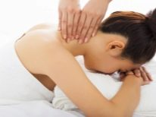
Продолжительность лечебного сеанса для ребёнка дошкольного и школьного возраста — 15-25 минут. Самая болезненная часть сеанса — разминание. Если у ребёнка уже есть нарушения со стороны позвоночника, мышцы шеи могут быть сильно напряжены. В этом случае нужно ориентироваться на индивидуальную реакцию — если больно, следует уменьшить силу воздействия.
Если мышца жёсткая, следует вернуться чуть назад и снова провести этап растирания и согревания. Постепенно мышцы будут становиться более мягкими, систематичность воздействия поможет снять тонус и улучшить кровоснабжение.
Противопоказания
- Наличие опухолей, новообразований, ран или ссадин на шее
- Заболевания сердца
- Острые стадии заболеваний, особенно связанных с повышением температуры
- Наличие нарушений работы центральной нервной системы
- Туберкулёз, ВИЧ-инфекция
Самостоятельный лечебный массаж запрещен только в исключительных случаях, например при синдроме короткой шеи у младенца, при повреждении позвонков в шейном отделе в результате травмы или врожденного заболевания. Таким массажем должен заниматься специалист, курс лечения должен контролировать врач-невролог.
Перед самостоятельным проведением массажа следует проконсультироваться с врачом!

с. Красный Чикой
2024г.

